

Mіністерство освіти і науки України

Національний технічний університет України

“Київський політехнічний інститут імені Ігоря Сікорського”

Факультет інформатики та обчислювальної техніки

Кафедра інформатики та програмної інженерії

**Лабораторна робота №1**

з дисципліни «Розроблення веб-застосувань»

Тема: «HTML»

Мета: Навчитися створювати HTML розмітку

Виконала:

студентка групи ІА-23

Проценко. В. І.

**Київ 2023**

**Завдання**

1. Побудувати розмітку як зображено на малюнку

2. Додати в усі блоки по одному будь якому тегу h1-h6;

3. В блоці ‘content’ додати наступні елементи:

1. Зображення;
2. Посилання;
3. Нумерований список;
4. Текст з використанням різних регістрів (Наприклад: test test);
5. Відео;
6. Додати форму з полями призвіще, імя та кнопку надіслати;
7. Iframe з гугл картою;

4. Прописати meta теги;

**Виконання**

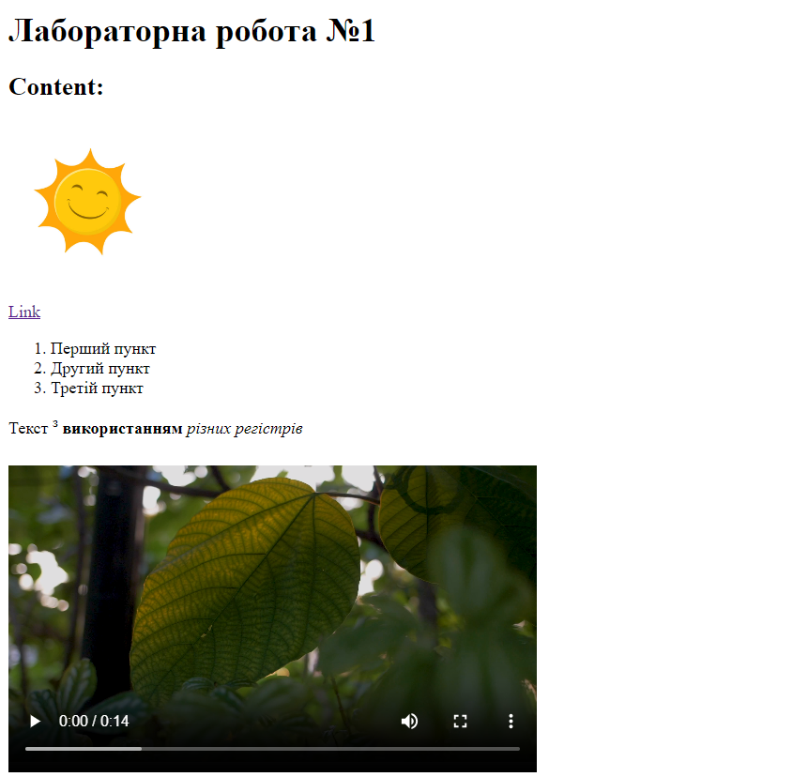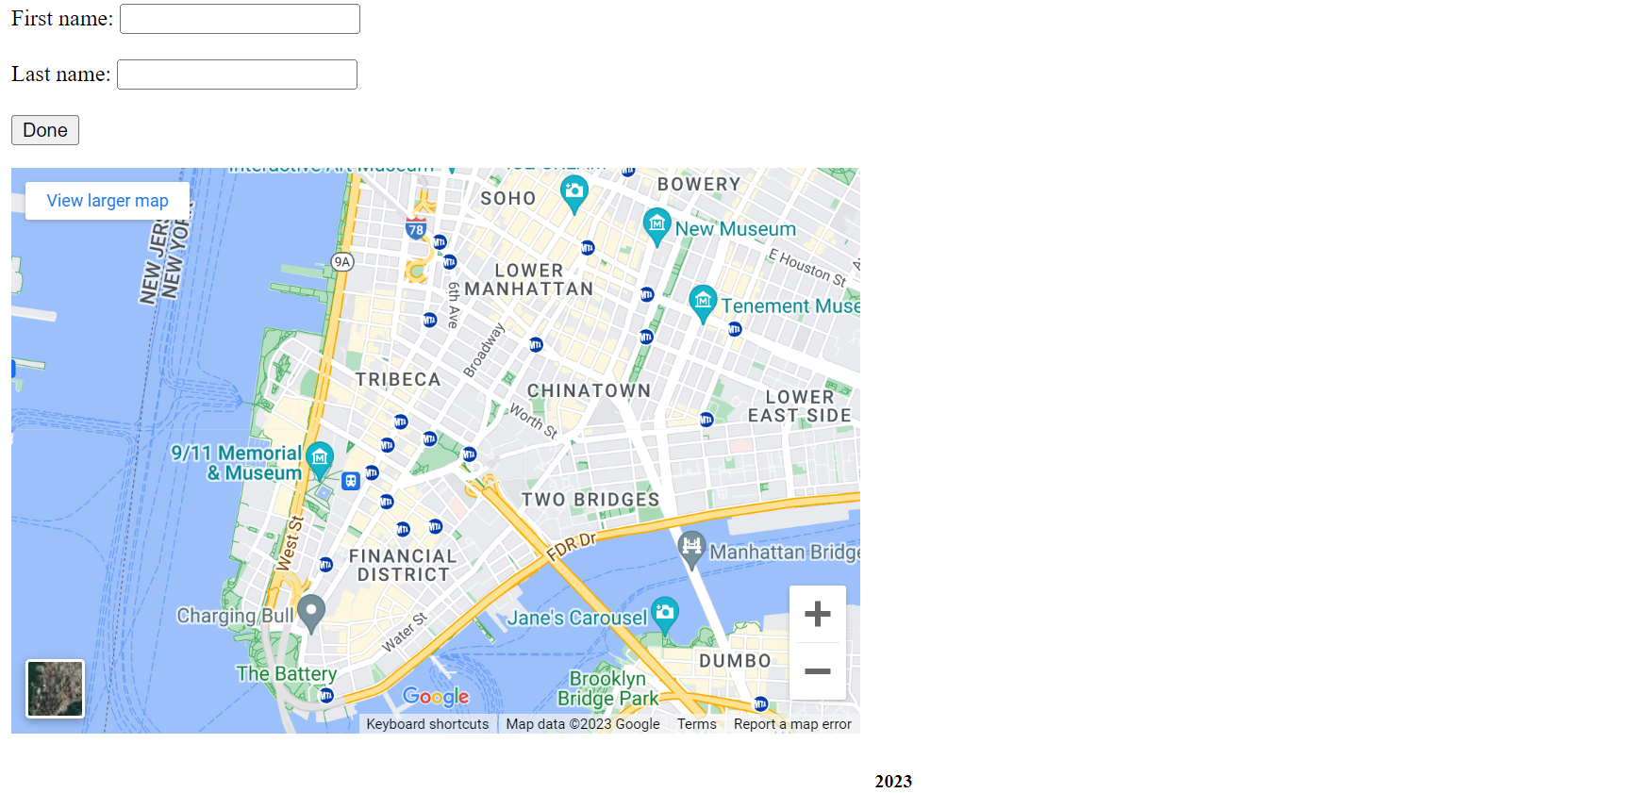.

**GIT:** <https://github.com/protsenkoveronika/WEB/tree/main/LAB1>

**Висновок:** Під час виконання цієї лабораторної роботи ми покращили свої знання мови HTML, ознайомились з теорією до неї та структурою HTML документа. Навчитися створювати HTML розмітку. Створили першу веб сторінку за шаблоном. Вдосконалили свої знання.